Preghiera in oratorio

Invitiamo a utilizzare gli schemi per la preghiera che sono disponibili nel file “Preghiera in oratorio” (docx), in particolare i contenuti per la preghiera davanti alla Crocifisso e per la preghiera per la pace.

Per i gruppi di preadolescenti sono proposti questi momenti: clicca qui

Adorazione del Crocifisso

Il venerdì 8 marzo si chiede di stare davanti al Crocifisso e di adorare la Croce. Insieme, è possibile celebrare la Via Crucis per intero o scegliendo alcune stazioni. Il testo della Via Crucis è disponibile nel libretto “Con tutto te stesso” (libreriailcortile.it)

Se lo si ritiene opportuno, sotto la croce si possono collocare degli spazi per contenere dei lumini. Ogni ragazzo che viene a pregare, aiutato da un educatore o catechista o animatore o genitore, può accendere un lumino e depositarlo sotto la croce.

Ogni ragazzo può essere aiutato a dire così:
Signore Gesù, con questa luce sono qui per adorarti.

Insieme si inizia la preghiera così:

Nel nome del Padre e del Figlio e dello Spirito Santo. Amen.

È in te la sorgente della vita,
alla tua luce vediamo la luce.
Riversa il tuo amore su chi ti riconosce. Salmo 36 (35)

Poi si legge:

«Se il chicco di grano, caduto in terra, non muore, rimane solo;
se invece muore, produce molto frutto». Giovanni 12, 24

Con i ragazzi più grandi si può utilizzare l’immagine del chicco (scaricala qui) perché ciascuno scriva un suo pensiero in riferimento a questa frase di Gesù, rispondendo alla domanda: che cosa significano per me queste parole?

Poi ognuno o in gruppo prega con una preghiera tratta dalle parole di Papa Francesco.

Signore Gesù,
aiutami a vedere nella tua Croce tutte le croci del mondo:
la croce delle persone affamate di pane e di amore;
la croce delle persone sole e abbandonate;
la croce delle persone assetate di giustizia e di pace.
Tutte le croci del mondo tu le porti insieme a noi e le porti prima di noi.
Anche io, portando la mia croce di tutti i giorni, possa aiutare le altre persone a portare le loro croci.
Tu mi sei vicino. Donami la tua forza.

Silenzio

Dopo un attimo di silenzio, si dice.

Grazie, Signore Gesù,
perché sulla Croce vinci il male e ci insegni a vivere.
Ci dimostri che chi dona la vita è pieno di vita. Amen

Si conclude la propria preghiera, personale o di gruppo con il Padre nostro.

Padre nostro…

A ciascuno può essere consegnata la preghiera di seguito, con l’immagine della 24ore per il Signore, da riprodurre su un cartoncino.
Ogni ragazzo può pregare con quella preghiera, prima di uscire.

La stessa preghiera può essere messa a disposizione per la preghiera personale del sabato 9 marzo, dando appuntamento ai ragazzi e ai loro genitori perché possano entrare in una chiesa o nella cappella dell’oratorio (secondo quanto suggerito sul sito www.chiesadimilano.it/pgfom nella pagina dedicata alla 24ore per il Signore).
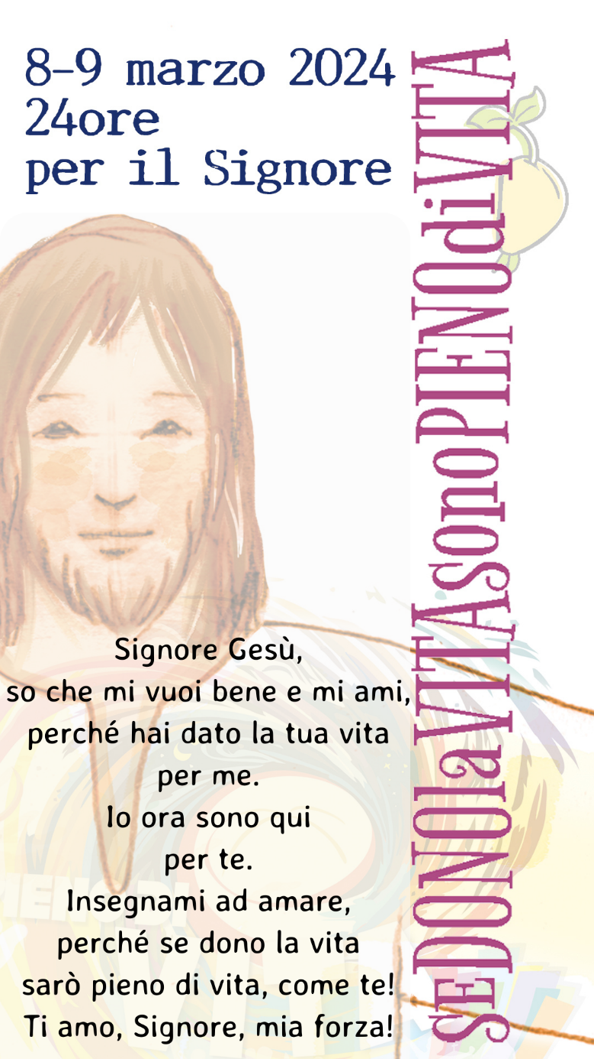

Confessione

Occorre trovare il modo perché ragazzi e ragazze, preadolescenti e adolescenti sappiano che c’è l’opportunità di accostarsi al Sacramento della Riconciliazione. In che modo, dove, in quali orari, con chi? In ogni comunità si potrà definire il modo migliore per comunicare ai ragazzi queste informazioni.

Si può chiedere il supporto delle catechiste e degli educatori perché possano essere presenti in alcuni momenti per affiancarsi ai ragazzi e aiutarli a prepararsi per la Confessione. Dopo averli accolti, si potranno sedere accanto ai ragazzi e aiutarli a prepararsi e aspettarli fino alla fine della Confessione per pregare con loro una preghiera di ringraziamento. Educatori e catechisti dovranno accordarsi prima con il sacerdote, per capire come preparare i ragazzi, quali domande fargli, su cosa puntare, quale preghiera fare prima e quale dopo, in modo da collegare la Confessione alla sua preparazione e alla sua conclusione.

Salmo con cui eventualmente pregare prima (dal Salmo 102).

Misericordioso e pietoso è il Signore,
lento all’ira e grande nell’amore.
Non ci tratta secondo i nostri peccati
e non ci ripaga secondo le nostre colpe.

Quanto dista l’oriente dall’occidente,
così egli allontana da noi le nostre colpe.
Come è tenero un padre verso i figli,
così il Signore è tenero verso quelli che lo temono.

È utile che l’esame di coscienza venga eventualmente scritto e consegnato in accordo con il confessore.

Si può eventualmente usare l’immagine del chicco (scaricala qui) o l’immagine della 24ore per il Signore (vedi di seguito) perché ciascuno possa scrivere il proposito che segue la Confessione: come donerò la mia vita, quali cose farò, come penserò, quali sentimenti devo esercitare?

Dopo la confessione si potrà ringraziare, sempre con il Salmo 102

Benedici il Signore, anima mia,
quanto è in me benedica il suo santo nome.
Benedici il Signore, anima mia,
non dimenticare tutti i suoi benefici.

Egli perdona tutte le tue colpe,
guarisce tutte le tue infermità,
salva dalla fossa la tua vita,
ti circonda di bontà e misericordia.

Gloria al Padre e al Figlio e allo Spirito Santo.
Come era nel principio, ora e sempre, nei secoli dei secoli. Amen.

Grazie, Padre, per il tuo perdono.

Prima o dopo la Confessione, si può sostare in silenzio davanti alla Croce (venerdì) o davanti all’Eucaristia (sabato).

Con l’educatore o la catechista si può uscire dalla chiesa e dalla cappella dell’oratorio e salutarsi con simpatia oppure fermarsi in oratorio a giocare con gli amici.

Adorazione con le comunità educanti

Si consiglia di convocare le comunità educanti per un momento di adorazione da vivere fra venerdì sera e la giornata di sabato, quando si ritiene più opportuno.
Fino alla mezzanotte di venerdì si può prevedere l’adorazione della Croce, mentre dalla mezzanotte di sabato e per tutto il giorno si potrà prevedere l’esposizione eucaristica. Se c’è un momento strutturato di adorazione, lo si può estendere a tutto il popolo dell’oratorio, compresi i volontari, gli animatori, gli allenatori, i genitori, ecc. (vedi anche il sussidio pastorale messo a disposizione).

Davanti alla Croce o all’Eucaristia

Signore Gesù,
tu hai detto:
«Se il chicco di grano, caduto in terra, non muore,
rimane solo;
se invece muore,
produce molto frutto».
Siamo qui a chiederti di comprendere queste parole.
Davanti a te, guardandoti e contemplandoti nel tuo sacrificio,
desideriamo imparare a donare la vita,
a spenderla per gli altri, soprattutto per i più giovani che ci affidi.
Fa’ che sappiamo far morire in noi il male che ci opprime
per rinascere con te e camminare in una vita nuova.

Silenzio

Lettura

Lettura della lettera di san Paolo apostolo ai Romani (6, 4-11)
Fratelli, per mezzo del battesimo siamo stati sepolti insieme a lui nella morte affinché, come Cristo fu risuscitato dai morti per mezzo della gloria del Padre, così anche noi possiamo camminare in una vita nuova. Se infatti siamo stati intimamente uniti a lui a somiglianza della sua morte, lo saremo anche a somiglianza della sua risurrezione. Lo sappiamo: l'uomo vecchio che è in noi è stato crocifisso con lui, affinché fosse reso inefficace questo corpo di peccato, e noi non fossimo più schiavi del peccato. Infatti chi è morto, è liberato dal peccato.
Ma se siamo morti con Cristo, crediamo che anche vivremo con lui, sapendo che Cristo, risorto dai morti, non muore più; la morte non ha più potere su di lui. Infatti egli morì, e morì per il peccato una volta per tutte; ora invece vive, e vive per Dio. Così anche voi consideratevi morti al peccato, ma viventi per Dio, in Cristo Gesù.
Parola di Dio.

Domande per la preghiera personale

*Che cosa mi fa essere ancora “vecchio”?
*Che persona “nuova” vorrei essere?
*Come posso rendere inefficaci e disinnescare le cattive abitudini che mi porto dietro?
*Come posso aumentare la mia intimità con il Signore?
*Come alimento la mia fede e la mia speranza nella risurrezione?
*Come posso vivere per Dio?

In un momento prolungato di silenzio si può dare la possibilità di accostarsi al sacramento della riconciliazione.

Ognuno può scrivere la sua preghiera su un foglietto che gli viene messo a disposizione insieme a una matita o a una penna.

Preghiera insieme

Si può chiedere agli educatori presenti di pregare ad alta voce, secondo alcune intenzioni particolari (non manchi qualcuno che preghi per la pace e qualcuno che preghi per i ragazzi), in modo tale da far risuonare la preghiera di tutti.

Si può rispondere dicendo: Ascoltaci, Signore.

Al termine si può recitare insieme la preghiera dell’educatore (di seguito)

Si conclude poi con la preghiera del Padre nostro ed eventualmente con la benedizione della croce o la benedizione eucaristica.

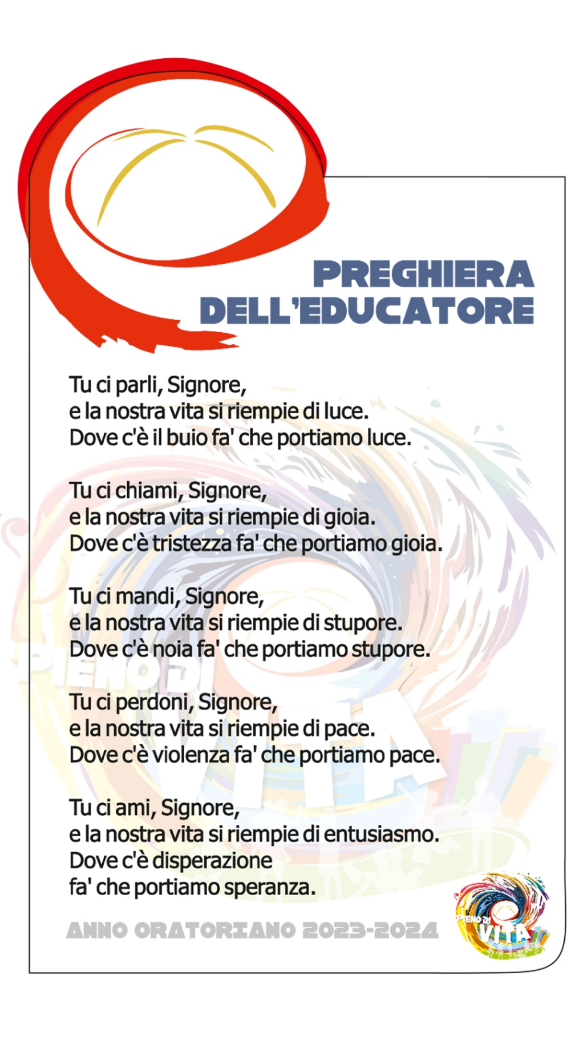

La scelta dei canti si farà in base al repertorio della comunità.

Scarica qui lo schema di ritiro per i preadolescenti, che si può usare nei suoi momenti durante questa 24ore per il Signore.

Preghiera personale dei ragazzi

Si possono mettere a disposizione alcune preghiere che ragazzi e ragazze, insieme ai loro genitori, possono dire davanti alla Croce o all’Eucaristia (vedi immagine precedente con la preghiera).

Signore Gesù,
so che mi vuoi bene e mi ami,
perché hai dato la tua vita per me.
Io sono ora sono qui per te.
Insegnami ad amare,
perché se dono la vita
sarò pieno di vita, come te!
Ti amo, Signore, mia forza!

Di seguito le preghiere della Croce della vita che si possono ridire in chiesa o nella cappella dell’oratorio.

Venerdì 8 marzo 2024

Se fai della tua vita un dono per gli altri, andrai sempre nella giusta direzione.

Signore, voglio camminare
sapendo che Tu hai camminato
con la croce sulle spalle per amore di tutti noi.
Aiutami ad amare di più. Amen

Sabato 9 marzo 2024

Se vuoi essere pieno di vita, non cercare di essere pieno di cose.

Signore, liberami dall’idea che avere tante cose mi renda felice.
Aiutami invece a crescere
spendendo i miei talenti per portare molto frutto. Amen

Per il gioco in oratorio, ecco alcuni spunti: clicca qui.

@fondazioneoratorimilanesi

